Отчёт по лабораторной работе №3

Серегин Денис Алексеевич

Содержание

# Цель работы

Научиться оформлять отчёты с помощью легковесного языка разметки Markdown.

# Задания

1. Сделать отчёт по предыдущей лабораторной работе в формате Markdown.

* В качестве отчёта просьба предоставить отчёты в 3 форматах: pdf, docx и md.

# Выполнение лабораторной работы

1. Клонировал с github репозиторий с шаблоном отчёта
2. Открыл шаблон в редакторе Typora
3. Написал отчёт по предыдущей лабораторной работе на языке markdown.

* (рис. 1)
* 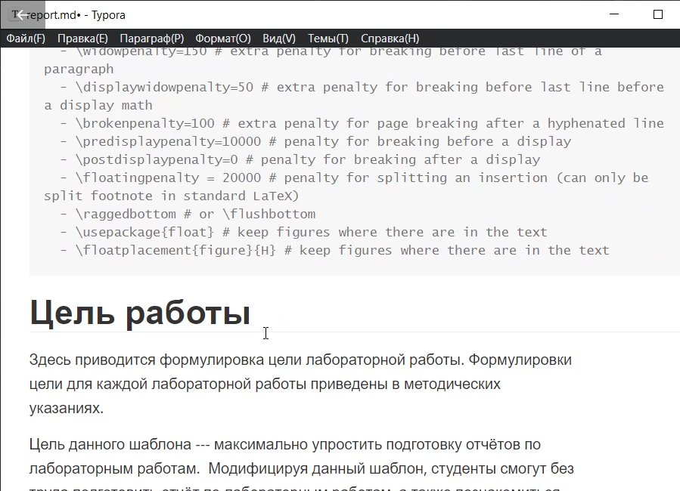
* Figure 1: Отчёт в редакторе

1. При помощи pandoc, командой make конвертировал отчёт в форматы pdf и docx.

* (рис. 2)
* 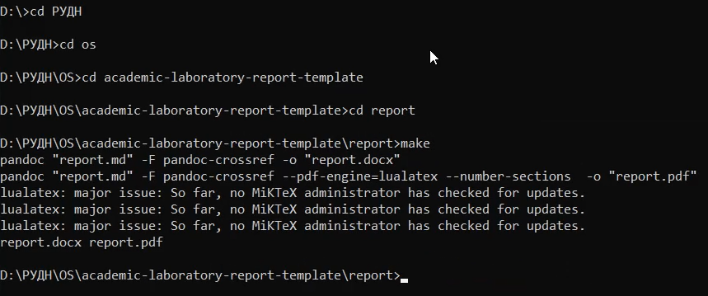
* Figure 2: Переход в рабочий каталог

# Выводы

Благодаря лабораторной работе я смог научиться оформлять отчёты с помощью легковесного языка разметки Markdown.

# Использованные ресурсы

https://support.typora.io/